Вниманию специалистов по продажам!

Теперь у нас есть интерактивные Скрипты продаж на все случаи, возникающие в процессе переговоров с клиентами.
На сайте http://scrypto.ru представлены 300 скриптов по 8-ми темам, согласно основным этапам продаж.
Темы — это вертикальные карточки внизу экрана. Внутри каждой темы - группы и подгруппы подсказок — сами карточки-подсказки. Например, выбираем тему «Возражения клиентов». Кликнем на нее.
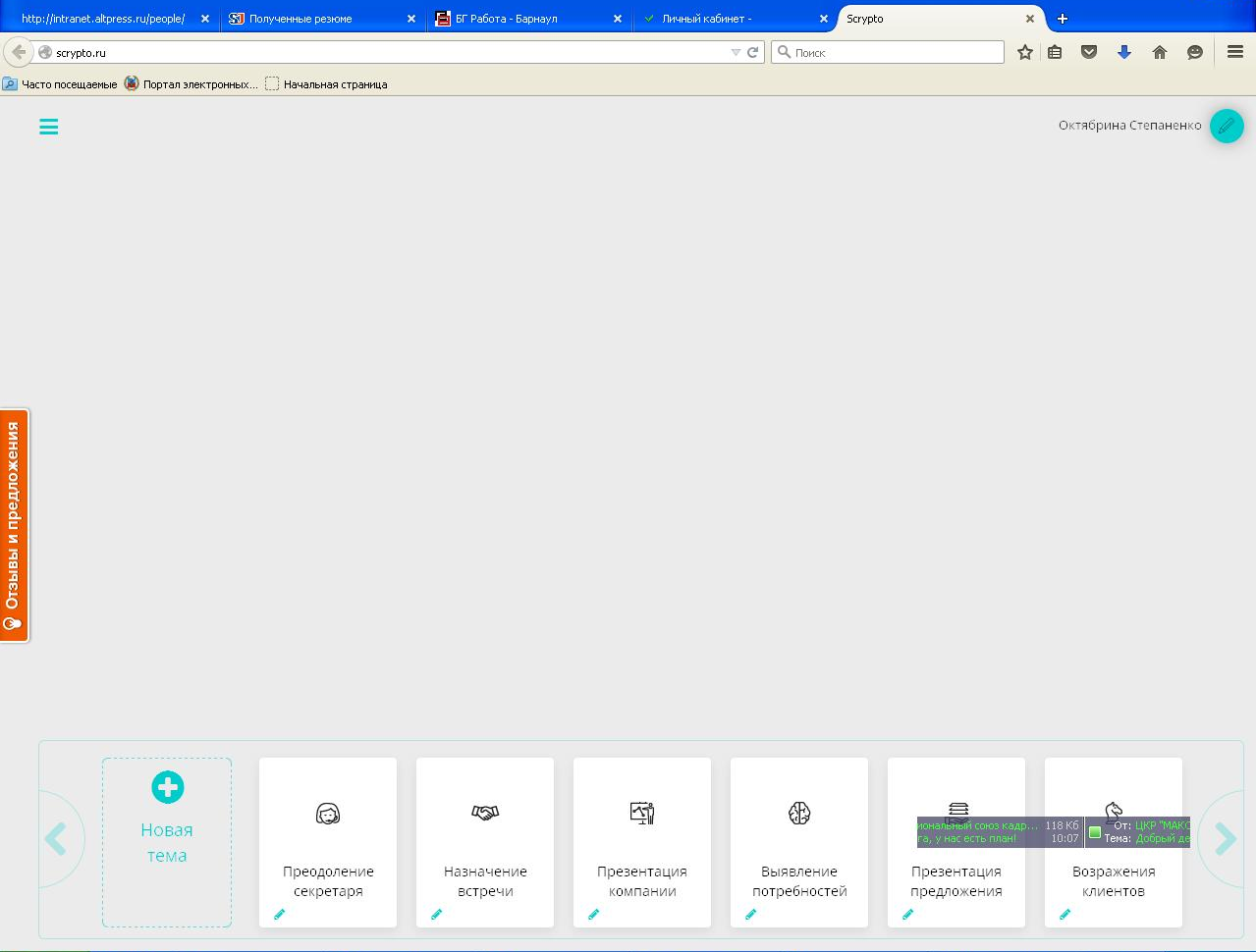

Перед нами открываются группы подсказок. Например, выбираем группу подсказок «Нас все знают». Если на карточке группы (в нижнем правом углу карточки в синем круге) написано (+15), это означает, что внутри есть 15 подсказок на эту тему.
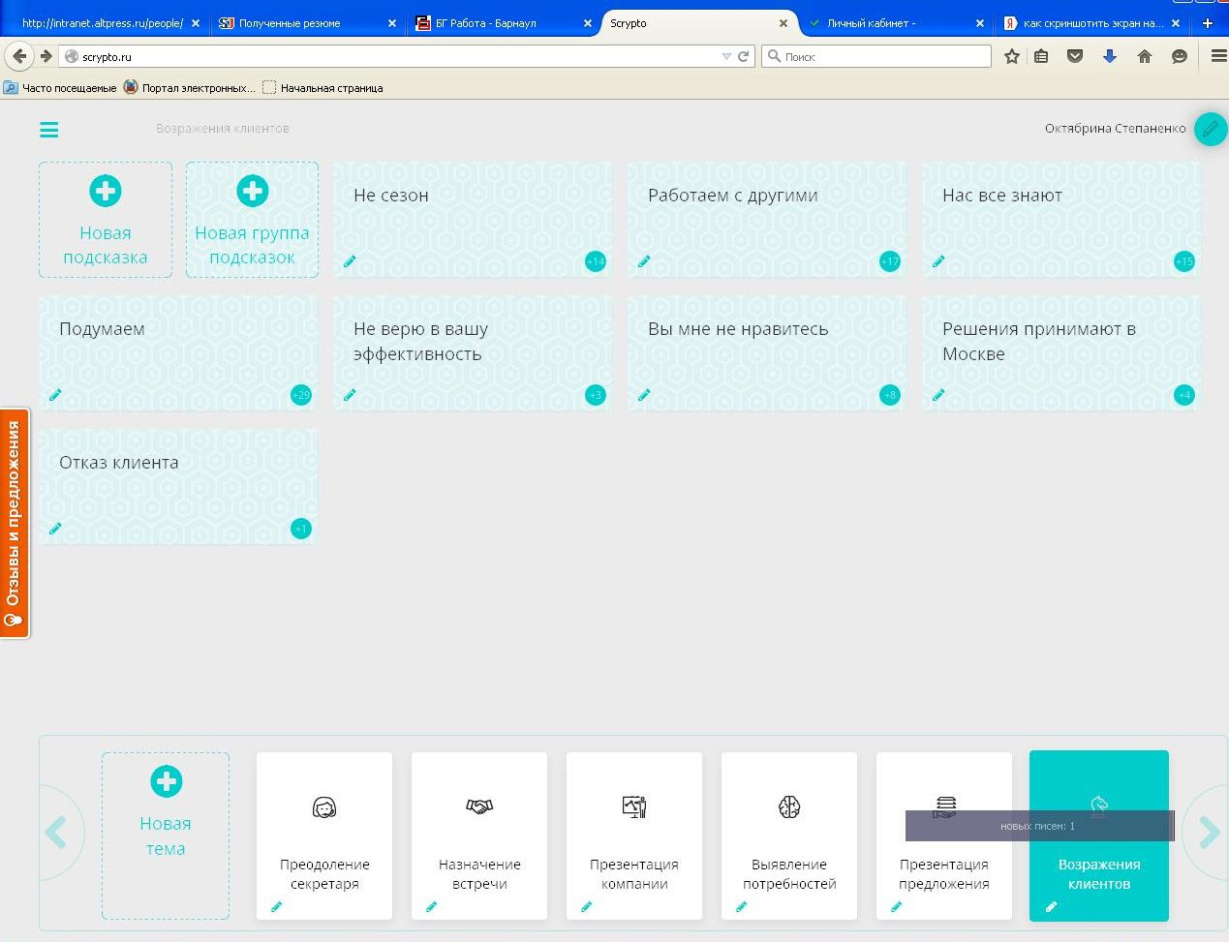

Кликнем на группу подсказок — и перед нами карточки-подсказки, у каждой есть краткое название, которое служит в качестве напоминания, и полный текст, который можно развернуть в случае, если краткого напоминания было недостаточно. Например, у одной подсказки в группе «Нас все знают» будет название «Превратим знающих в покупающих». Уже само это название служит напоминанием о том, как можно повести разговор с рекламодателем.
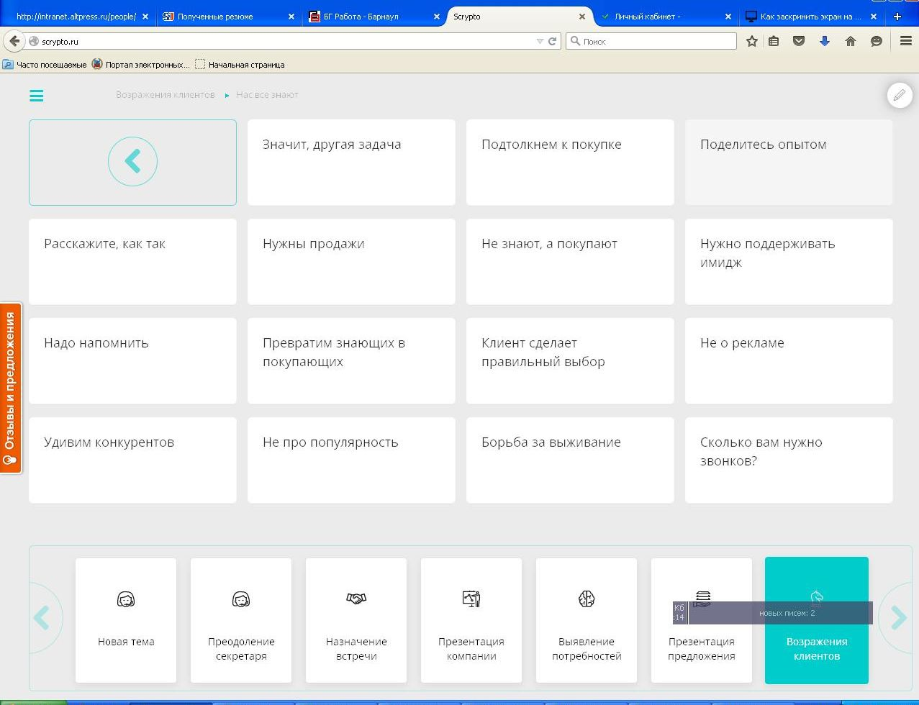

Но если этого напоминания недостаточно, то при клике на подсказку развернется полный текст ответа, который, с легкими вариациями, вы можете произнести клиенту.
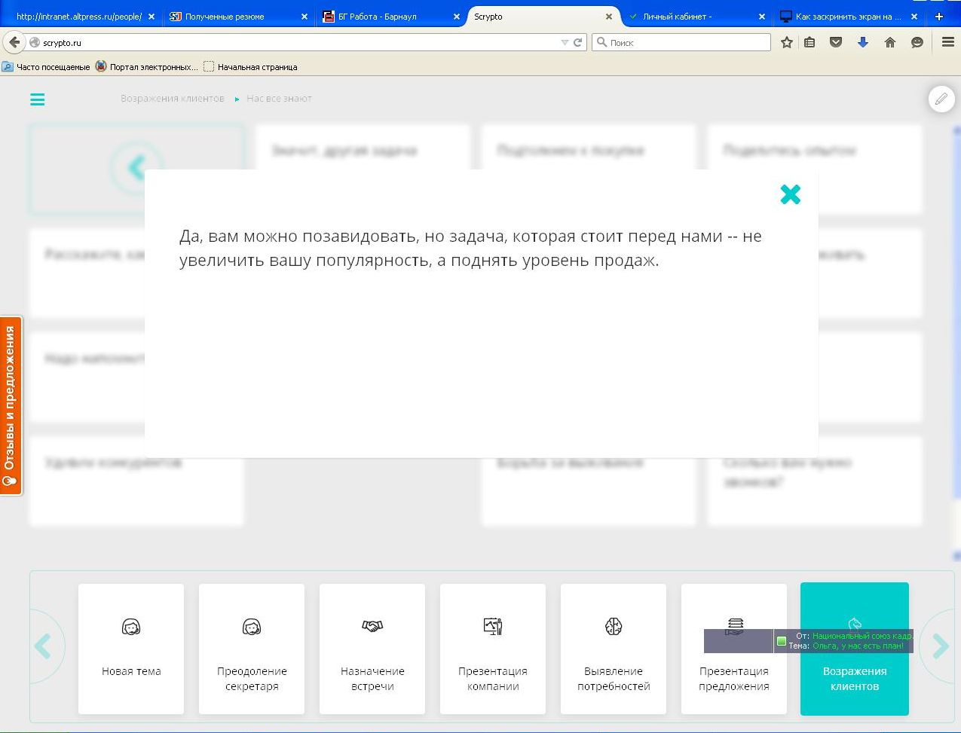

Что особенно важно:
зайдя на аккаунт под логином и паролем издательского дома Алтапресс
- логин: prof@altapress.ru, пароль: altapress.ru -
вы можете дописывать свои варианты скриптов, пополняя эту копилку, записывая варианты успешных сценариев диалога с клиентами.
Как дополнять копилку скриптов:
при клике на иконку карандаша в правом верхнем углу вы войдете в режим редактирования. После этого у каждой карточки подсказок в углу тоже появится карандашик. Кликните на него — и меняйте, дополняйте текст.
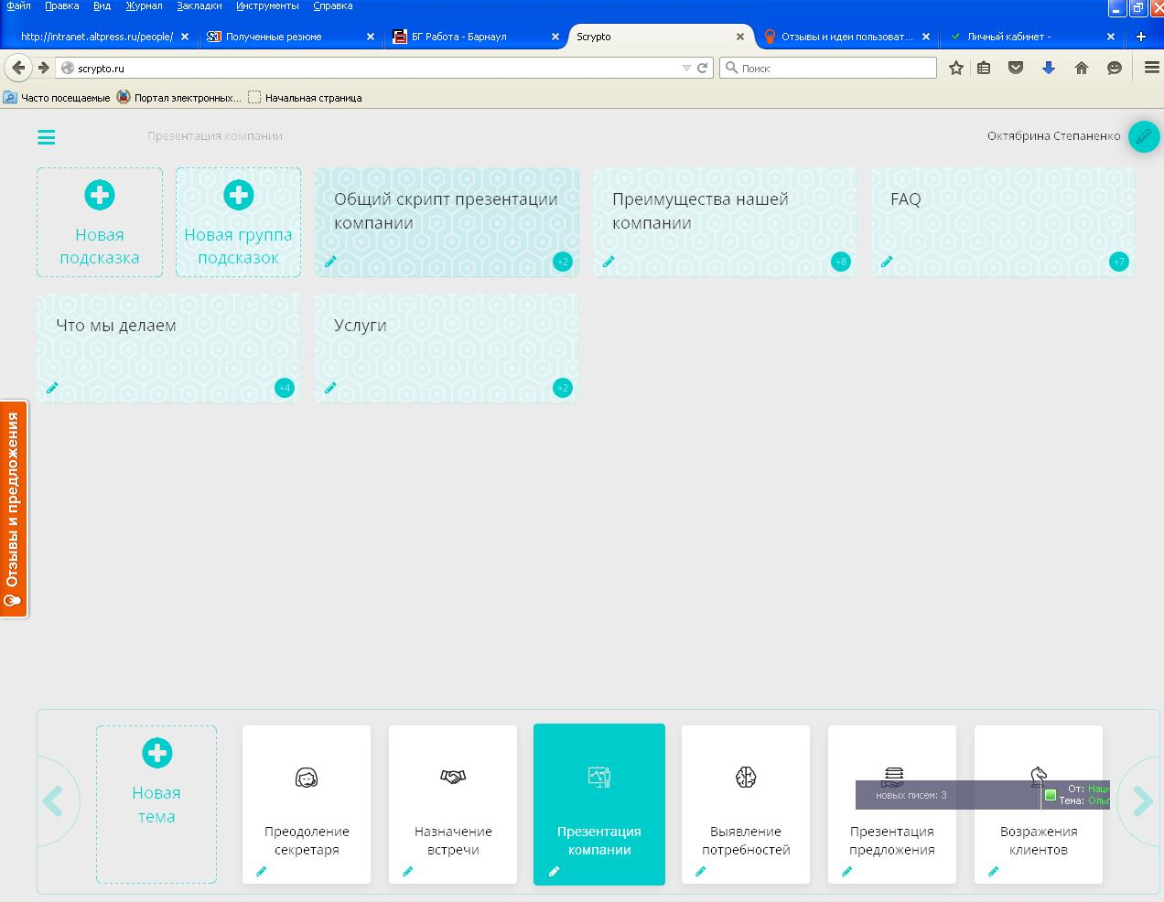

Для сохранения — нажмите на значок «сохранить» слева от внесенного вами текста.

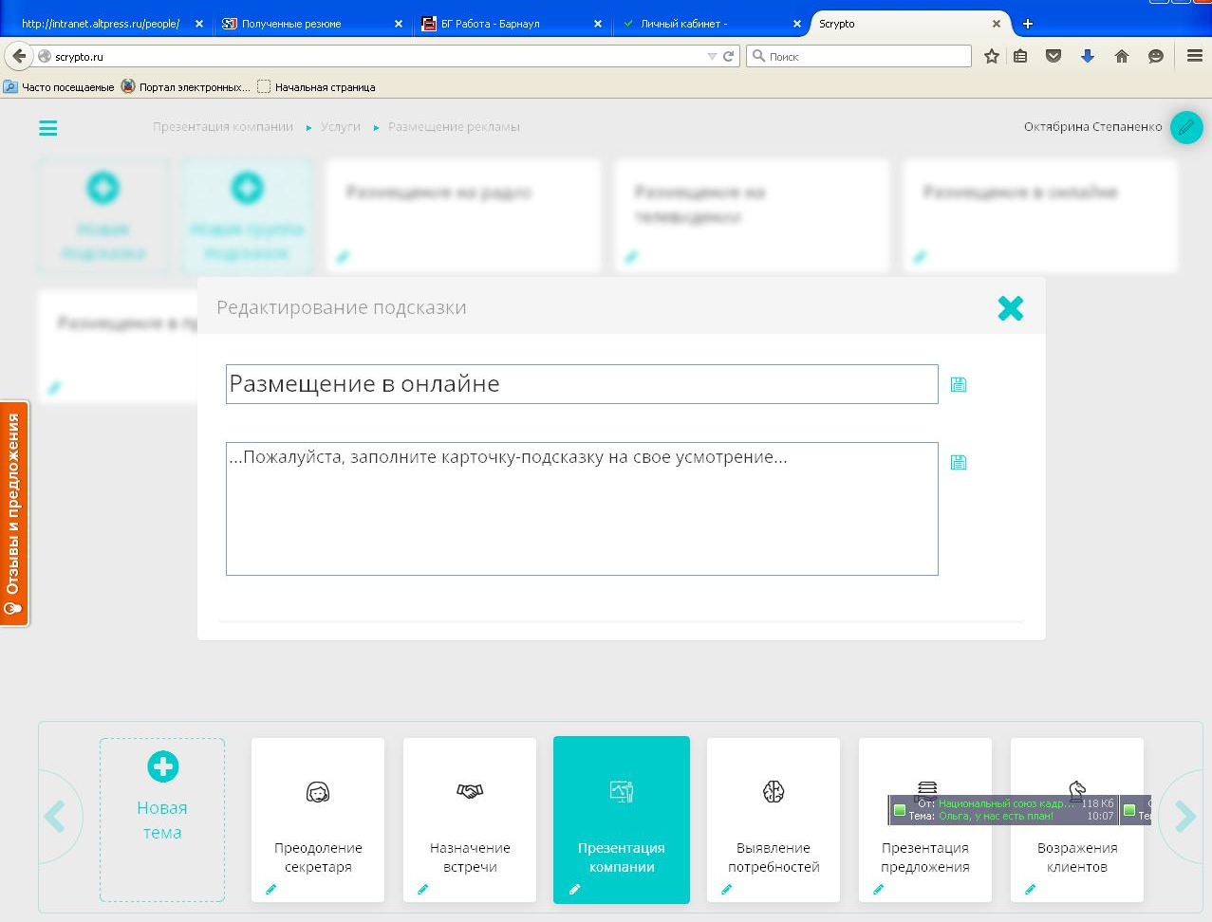

Таким образом можно создавать и сохранять новые карточки-подсказки, группы и подгруппы подсказок. Все изменения будут автоматически сохраняться в нашем аккаунте.

В настоящее время актуальны Ваши пополнения скриптов по темам:

- Презентация компании: частые вопросы о компании и ее услугах, что вы говорите об издательском доме, чтобы быстро и четко захватить интерес собеседника;

- Презентация предложения: подсказки по вашей продуктовой линейке, основным условиям и характеристикам услуг, по скидкам.

